KARTAL İLÇESİ
CAMİLERİ
FOTOĞRAF RAPORU

Hazırlayan
Kartal Belediyesi
Afet İşleri ve Risk Yönetimi Müdürlüğü

Karlıktepe Merkez Camii

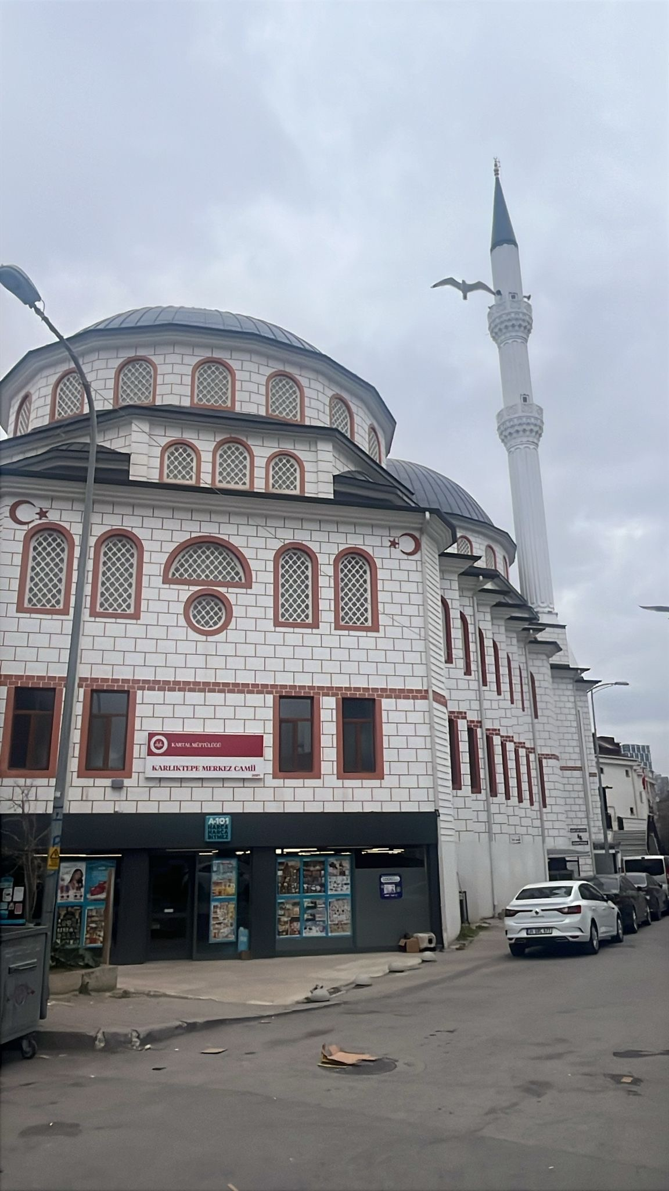

Kartal Merkez Camii

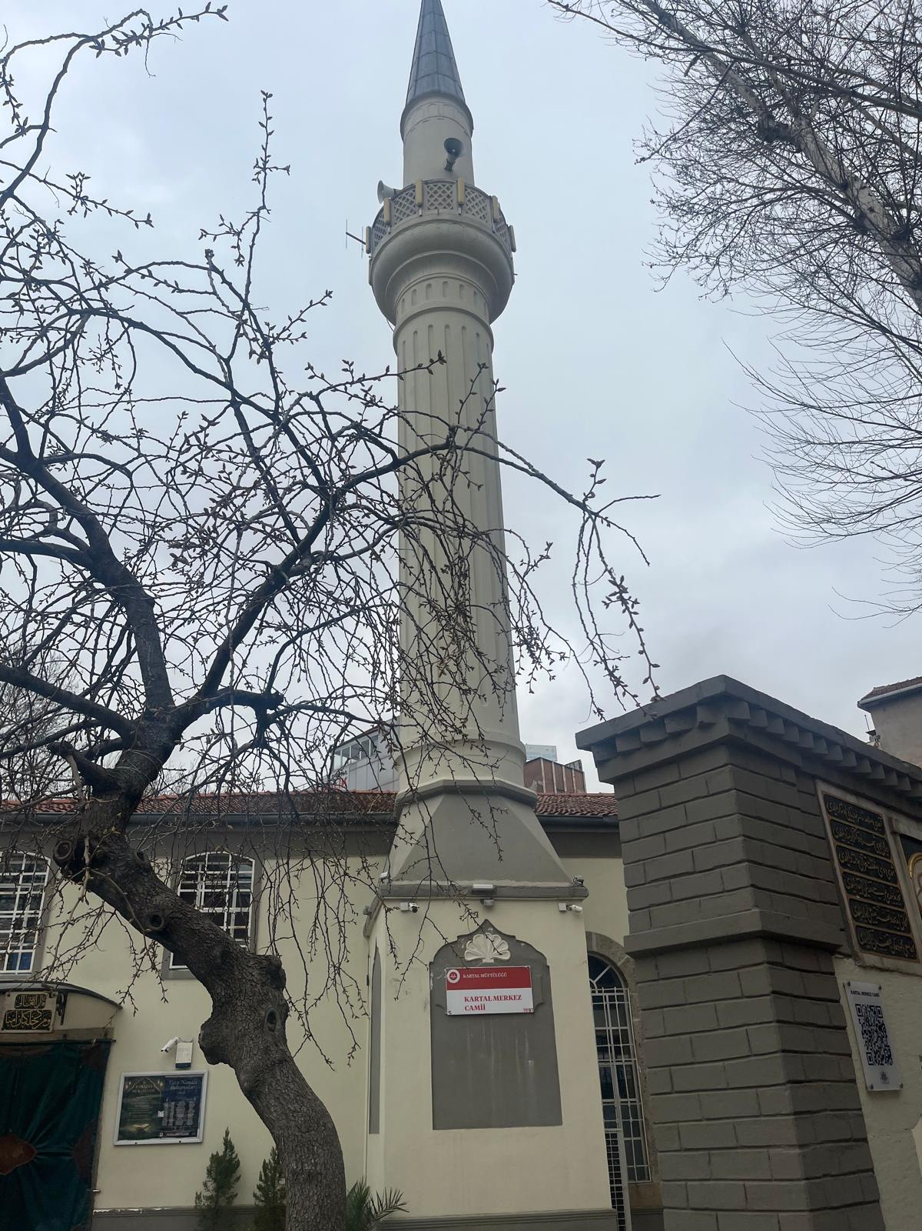

Çırçır Camii

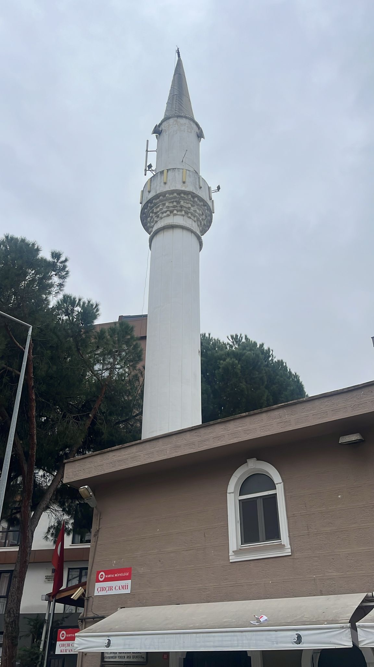

Erenler Camii

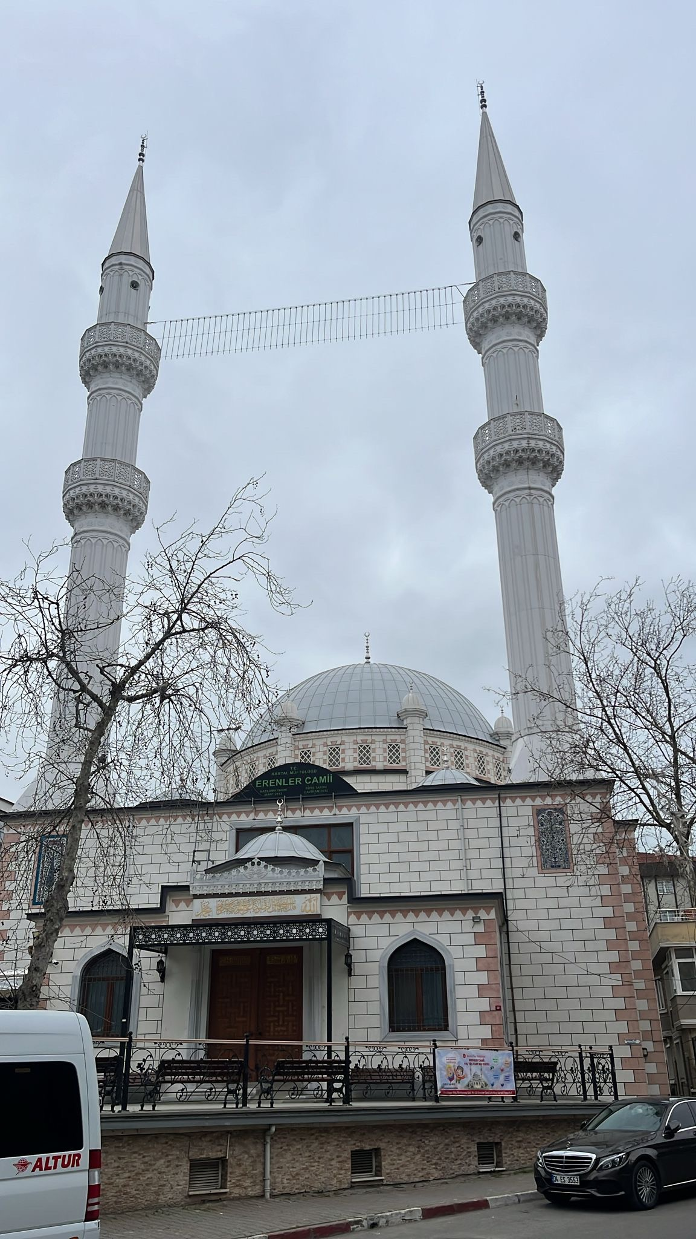

Yeni Camii (1980)

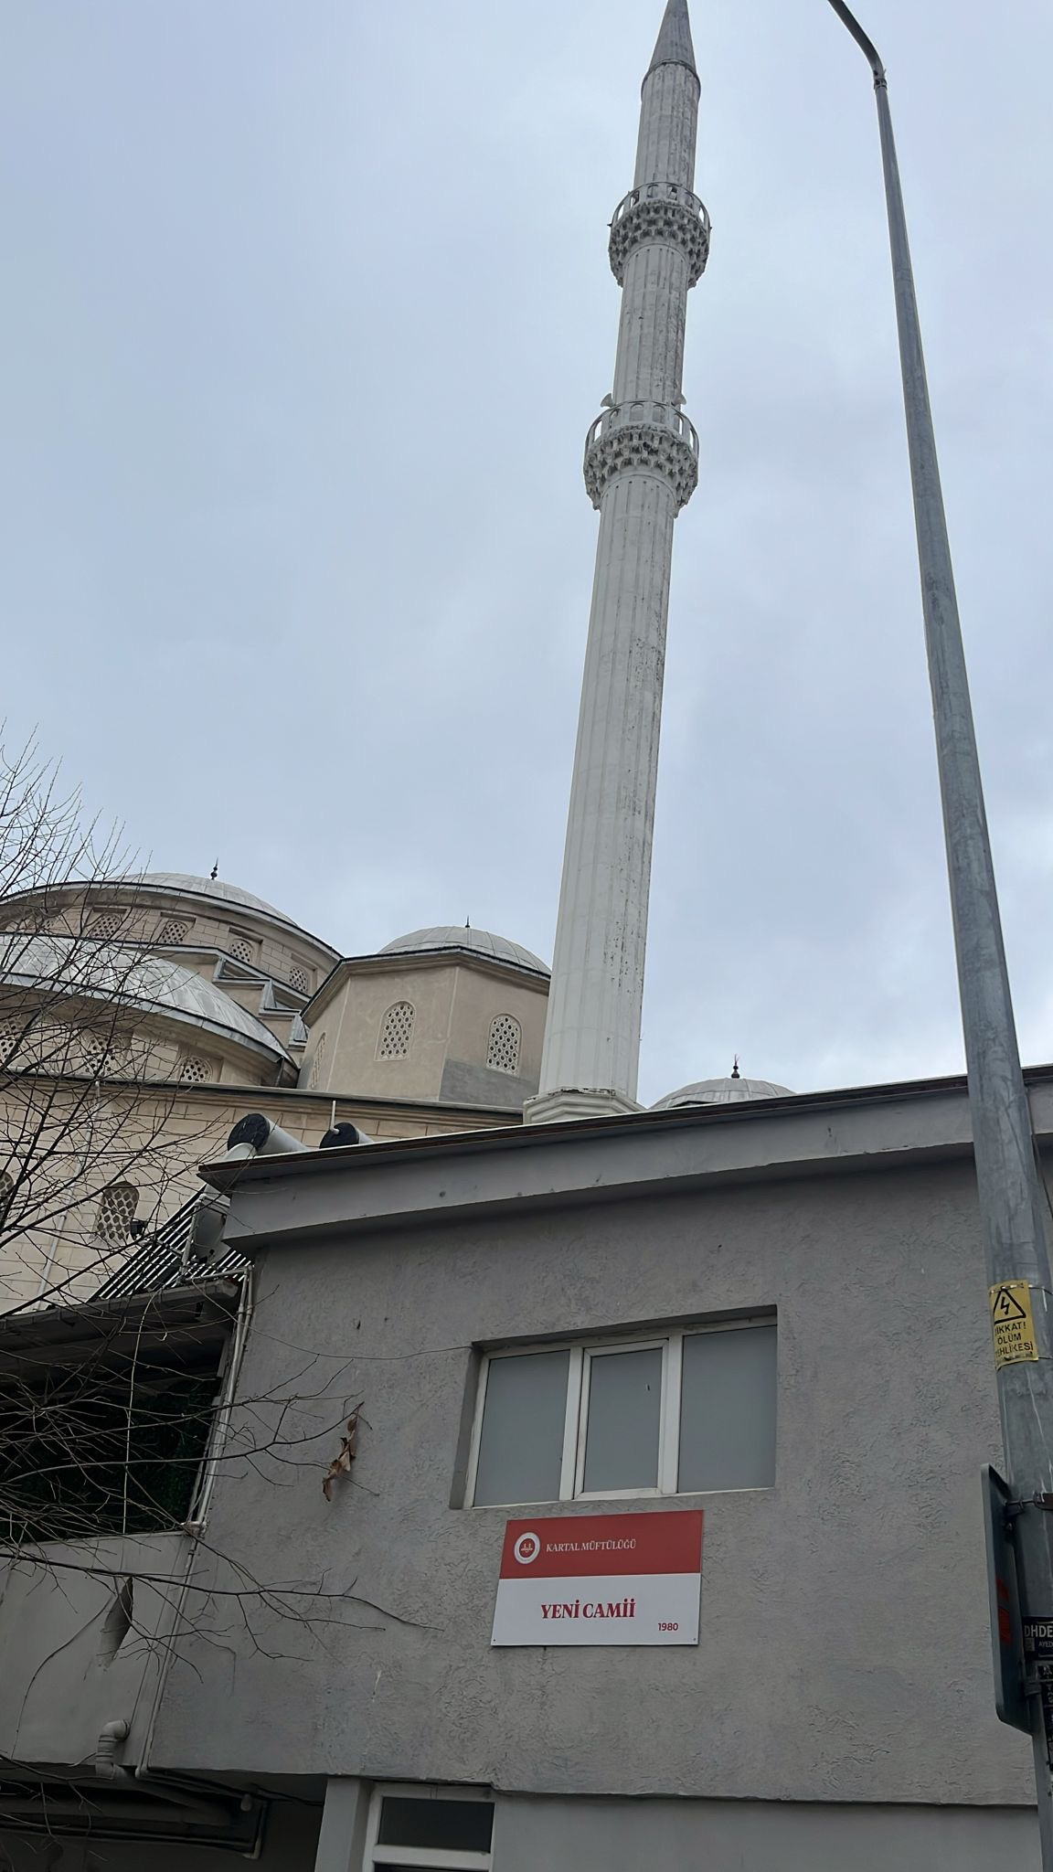

Batıyakası Yıldızlar Camii (2023)

